Учреждение образования
«Государственная общеобразовательная средняя школа №4 г.Витебска»

«УТВЕРЖДАЮ»
Директор
_________________
« » __________ 200_ г.

ПЛАН-ДНЕВНИК
КЛАССНОГО РУКОВОДИТЕЛЯ
на 20__/20__ учебный год

__________
класс

____________________________________________________________
Фамилия, имя, отчество

г. Витебск
ЗАПОВЕДИ
КЛАССНОГО РУКОВОДИТЕЛЯ

- Классный руководитель – автор своей программы, системы, методов, своего класса.
- Люби детей! Защити их любовью и правдой.
- Не ври!
- Постоянно ищи в ребенке богатство его души.
- Научи детей думать и любить.
- Дари себя детям!
- Знай, к чему стремишься!
- Ни дня без новизны!
- Воспитывай, опираясь на природу ученика.
- Учитель учит других до тех пор, пока учится сам.
ВИЗИТКА КЛАССНОГО РУКОВОДИТЕЛЯ

Ф. И. О. | ______________________________________________
Образование  (что и когда  закончил) | ______________________________________________  ______________________________________________  ______________________________________________
Специальность | ______________________________________________
Девиз в работе | ______________________________________________  ______________________________________________  ______________________________________________
Курсы повышения квалификации | ______________________________________________  ______________________________________________
Стаж работы классного руководителя | ______________________________________________  ______________________________________________  ______________________________________________
Общий стаж работы | ______________________________________________  ______________________________________________  ______________________________________________

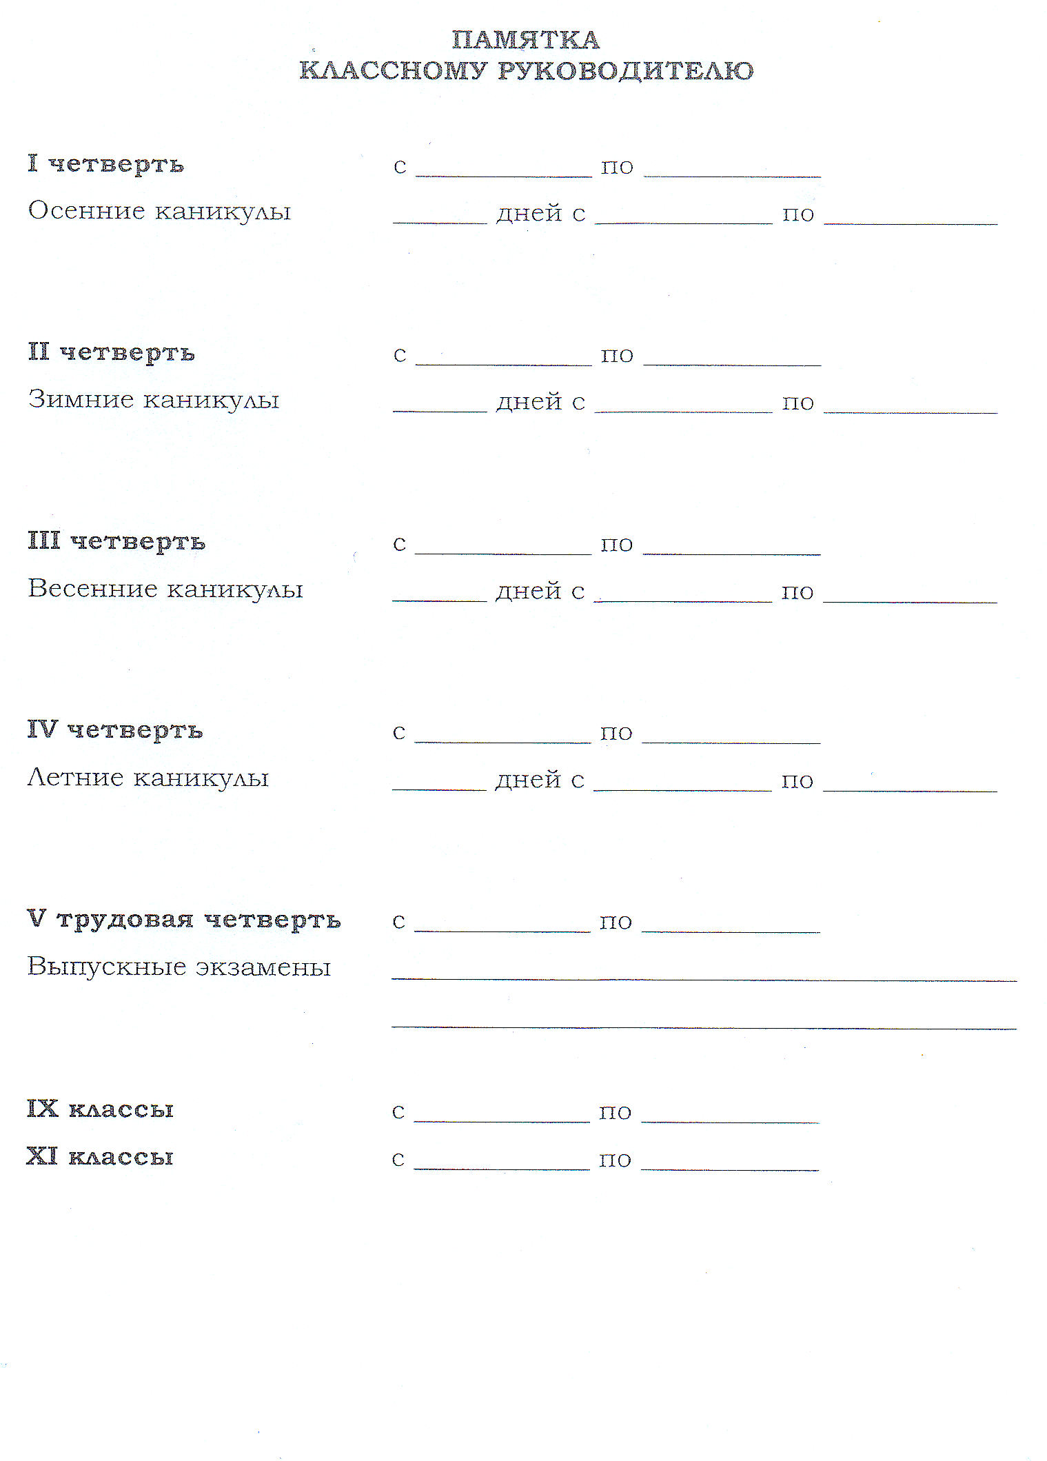
СПИСОК КЛАССА

№ п. п. | Фамилия, имя
СОЦИАЛЬНО-ДЕМОГРАФИЧЕСКАЯ ХАРАКТЕРИСТИКА КЛАССА

1. Всего учеников  Мальчиков  Девочек | ______________________________  ______________________________  ______________________________
2.Уровень успеваемости  - высокий  - достаточный  - средний  - удовлетворительный  - низкий | ______________________________  ______________________________  ______________________________  ______________________________  ______________________________
3. Дети-сироты | ______________________________
4. Дети из неполных семей  - семьи без матери  - семьи без отца | _______________________________  ______________________________
5. Дети-инвалиды | ______________________________
6. Дети, склонные к девиантному поведению  - состоят на учете в ИДН  - состоят на внутришкольном учете | ____________________________  ______________________________
7. Семьи «группы социального риска» (указать причину) ___________________________________________________________________________
____________________________________________________________________________________________________________________________________________________________________________________________________________________________________________________________________________________________________________
8. СОП, НГЗ ______________________________________________________________
___________________________________________________________________________

9. Малообеспеченные семьи ____________________________________________
____________________________________________________________________________________________________________________________________________________________________________________________________________
9. Многодетные семьи ___________________________________________
_________________________________________________________________________________________________________________________________________________________________________________________________________________________________
10. Количество членов  ОО «БРСМ» | ______________________________
11. Количество членов  ОО «БРПО» | ______________________________
12. Единый день и время проведения классного часа | ______________________________
13. Единый день и время проведения информационного часа | ______________________________

СПИСОК НЕПОЛНЫХ СЕМЕЙ
____________________________________________________________________________________________________________________________________________________________________________________________________________________________________________________________________________________________________________

СПИСОК СЕМЕЙ, ТРЕБУЮЩИХ ПОВЫШЕННОГО ВНИМАНИЯ
_______________________________________________________________________________________________________________________________________________________________________________________________________________________________________________________________________________________________________________________________________________________________________________________

СПИСОК МНОГОДЕТНЫХ СЕМЕЙ
____________________________________________________________________________________________________________________________________________________________________________________________________________________________________________________________________________________________________________

СПИСОК МАЛООБЕСПЕЧЕННЫХ СЕМЕЙ
____________________________________________________________________________________________________________________________________________________________________________________________________________________________________________________________________________________________________________

ОПЕКУНСТВО
_________________________________________________________________________________________________________________________________________________________________________________________________________________________________
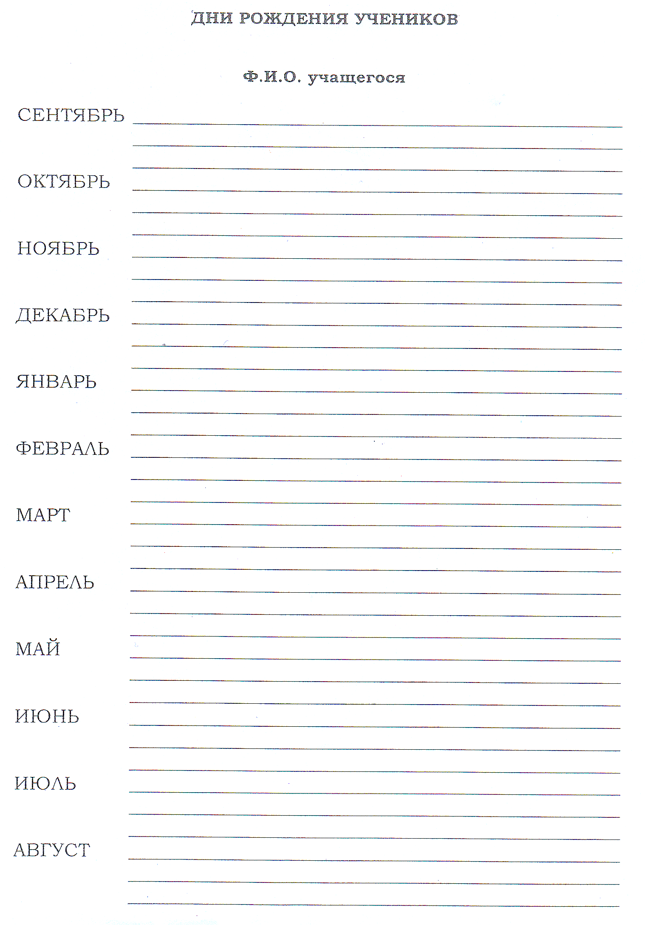
СВЕДЕНИЯ О РОДИТЕЛЯХ

№ п.п. | Ф. И. О. родителей учащегося | Место работы, должность | Домашний адрес, телефон

СОСТАВ РОДИТЕЛЬСКОГО КОМИТЕТА КЛАССА

№ п.п. | ФАМИЛИЯ, ИМЯ, ОТЧЕСТВО | ПОРУЧЕНИЕ | КОНТАКТНЫЙ ТЕЛЕФОН

ПЛАН ПРОВЕДЕНИЯ КЛАССНЫХ РОДИТЕЛЬСКИХ СОБРАНИЙ

ЧЕТВЕРТЬ | ТЕМА СОБРАНИЯ | РАССМАТРИВАЕМЫЕ ВОПРОСЫ | ОТМЕТКА О ПРОВЕДЕНИИ
І
ІІ
ІІІ
IV

УЧЕТ ПОСЕЩАЕМОСТИ РОДИТЕЛЬСКИХ СОБРАНИЙ

№ п.п. | Ф. И. О. РОДИТЕЛЯ | ДАТА ПРОВЕДЕНИЯ СОБРАНИЯ
РАСПИСАНИЕ УРОКОВ

I ПОЛУГОДИЕ

Понедельник |  | Вторник |  | Среда
1 |  | 1 |  | 1
2 |  | 2 |  | 2
3 |  | 3 |  | 3
4 |  | 4 |  | 4
5 |  | 5 |  | 5
6 |  | 6 |  | 6
7 |  | 7 |  | 7
Четверг |  | Пятница |  | Суббота
1 |  | 1 |  | 1
2 |  | 2 |  | 2
3 |  | 3 |  | 3
4 |  | 4 |  | 4
5 |  | 5 |  | 5
6 |  | 6 |  | 6
7 |  | 7 |  | 7

II ПОЛУГОДИЕ

Понедельник |  | Вторник |  | Среда
1 |  | 1 |  | 1
2 |  | 2 |  | 2
3 |  | 3 |  | 3
4 |  | 4 |  | 4
5 |  | 5 |  | 5
6 |  | 6 |  | 6
7 |  | 7 |  | 7
Четверг |  | Пятница |  | Суббота
1 |  | 1 |  | 1
2 |  | 2 |  | 2
3 |  | 3 |  | 3
4 |  | 4 |  | 4
5 |  | 5 |  | 5
6 |  | 6 |  | 6
7 |  | 7 |  | 7

ЗАНЯТОСТЬ УЧАЩИХСЯ КЛАССА В ФАКУЛЬТАТИВАХ, КРУЖКАХ, ОБЪЕДИНЕНИЯХ, СЕКЦИЯХ

№ п. п. | Ф.И. УЧАЩЕГОСЯ | В ШКОЛЕ |  |  | ВНЕ ШКОЛЫ
№ п. п. | Ф.И. УЧАЩЕГОСЯ | ФАКУЛЬТАТИВ | КРУЖОК | СПОРТСЕКЦИЯ | ВНЕ ШКОЛЫ

ОБЩЕСТВЕННЫЕ ПОРУЧЕНИЯ И ПРИНАДЛЕЖНОСТЬ УЧАЩИХСЯ К ОБЩЕСТВЕННЫМ ОБЪЕДИНЕНИЯМ

№ п. п. | ПРИНАДЛЕЖНОСТЬ К ОО | ПОРУЧЕНИЯ | УЧАСТИЕ В ОРГАНАХ УЧЕНИЧЕСКОГО САМОУПРАВЛЕНИЯ

ОБЩЕШКОЛЬНЫЕ ЦЕЛИ И ЗАДАЧИ

_______________________________________________________________________________________________________________________________________________________________________________________________________________________________________________________________________________________________________________________________________________________________________________________________________________________________________________________________________________________________________________________________________________________________________________________________________________________________________________________________________________________________________________________________________________________________________________________________________________________________________________________________________________________________________________________________________________________________________________________________________________

ЦЕЛИ И ЗАДАЧИ КЛАССА

_____________________________________________________________________________________________________________________________________________________________________________________________________________________________________________________________________________________________________________________________________________________________________________________________________________________________________________________________________________________________________________________________________________________________________________________________________________________________________________________________________________________________________________________________________________________________________________________________________________________________________________________________________________________________________________________________________________________________________________________________________________________________________________________________________________________________________________________________________________________________________
Месяц года | Формирование гражданской и правовой культуры, | Нравственное и эстетическое воспитание | Формирование ЗОЖ , экологической культуры и безопасности жизнедеятельности | Профориентация и трудовое воспитание | Самопознание и  саморегуляция | Воспитание семейной и досуговой культуры личности | Работа с родителями и общественностью
сентябрь

Октябрь
Месяц года | Формирование гражданской и правовой культуры, | Нравственное и эстетическое воспитание | Формирование ЗОЖ , экологической культуры и безопасности жизнедеятельности | Профориентация и трудовое воспитание | Самопознание и  саморегуляция | Воспитание семейной и досуговой культуры личности | Работа с родителями и общественностью
ноябрь
декабрь
Месяц года | Формирование гражданской и правовой культуры, | Нравственное и эстетическое воспитание | Формирование ЗОЖ , экологической культуры и безопасности жизнедеятельности | Профориентация и трудовое воспитание | Самопознание и  саморегуляция | Воспитание семейной и досуговой культуры личности | Работа с родителями и общественностью
январь
февраль
Месяц года | Формирование гражданской и правовой культуры, | Нравственное и эстетическое воспитание | Формирование ЗОЖ , экологической культуры и безопасности жизнедеятельности | Профориентация и трудовое воспитание | Самопознание и  саморегуляция | Воспитание семейной и досуговой культуры личности | Работа с родителями и общественностью
март
апрель
Месяц года | Формирование гражданской и правовой культуры, | Нравственное и эстетическое воспитание | Формирование ЗОЖ , экологической культуры и безопасности жизнедеятельности | Профориентация и трудовое воспитание | Самопознание и  саморегуляция | Воспитание семейной и досуговой культуры личности | Работа с родителями и общественностью
май
ЛИСТ УЧЕТА ПОСЕЩЕНИЙ СЕМЕЙ УЧАЩИХСЯ И ПЕДАГОГИЧЕСКИХ НАБЛЮДЕНИЙ КЛАССНОГО РУКОВОДИТЕЛЯ

Дата | Ф. И. ученика | Цель посещения | Выводы

СТРАНИЧКА ЗАМЕСТИТЕЛЯ ДИРЕКТОРА
ПО ВОСПИТАТЕЛЬНОЙ РАБОТЕ

ДАТА | СОДЕРЖАНИЕ

